
第２２６号
==============================
２００９年４月１５日
==============================
Tel 03-3261-9007
Fax 03-3261-5453

国会は海賊新法をめぐって重要局面を迎えています。民主党が部分的な修正を対置していることから、政府与党は来週にも衆議院を通過させ参議院に送付する動き見せています。与党側が始動している特別委員会の日程は以下の通りです。（ゴシックは確定）
・ ４月１７日 ５時間コース
・４月２１日 参考人質疑
・４月２２日 ７時間コース
・尚、グアム協定の参議院審議は１６日、２１日と予定されています。４月２０日 は沖縄視察（日帰り）。
４月２１日 ６時間コース質疑予定。参考人質疑は未定。

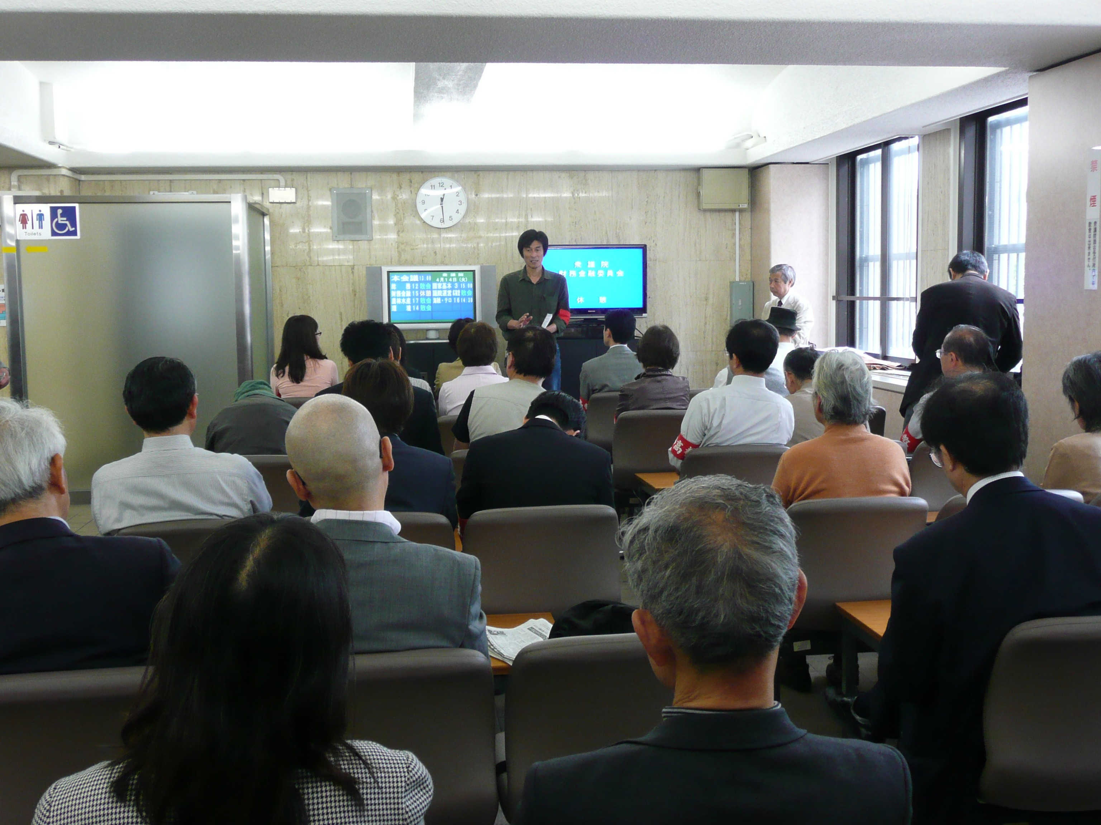

４．１４ 議面行動
資料■１５日海賊・テロ特での政府答弁・海自の活動「実績」■（３．３０～４．１５朝迄）
・７回護衛活動・・・日本関連船舶２２隻を護衛。航行距離は９００キロ
・４月４日、シンガポール船籍、４月１１日､マルタ船籍からの要請で出動
資料■民主党 「修正ポイント（メモ）」より■
（１）海賊対処本部の設置―国土交通大臣の要請があった時、内閣総理大臣は本部を設置。自衛官は海賊対処隊員の身分を併有､実施計画に従い行う
（２）海上保安庁からの要請―海保が困難な場合、国土交通大臣が総理大臣に本部設置等を要請。
（３）国会の関与―国会の事前承認を義務付ける。計画の変更、終了の場合報告を義務付け。
（４）国際協力に関する規定の追加―海賊行為に効果的に対処するため必要な国際協力を推進
○傍聴行動 １７日、２１日、２２日 （午前９時半衆議院議面）
○国会前行動 ４月２１日１２時１５分～衆議院第２議員会館前

